虽然学校规定返校时间是元宵之后一天，即正月十六，但我作为大四应届生顺利保研，研究生导师要求我跟着她的课题组一起提前一周回来做实验。
2月13号的早上。
据此可以推断，故事发生的事件为2019年
接下来判断故事角色的性别？
故事中明确提到的性别有如下：
青司 | 女
欧娜娜 | 女
许安同 | 男
万俟潇 | 男
王梓亦 | 女
导师 | 女
根据：
互相打了个招呼后，众人对欧娜娜都挺好奇的，问东问西，我发现办公室里的男女人数恰好相等。
可以推断：
君墨，女。
走到门边我下意识换手拉开门，刚好和肖瑾瑜正面相对。我意识到对方刚从卫生间回来。
文中有提到常用门的问题，常用门总是开在男厕所方向，可以推断肖为男性，所以苏南为女性。
文章中的第一人称总是在变，首先第一章中根据：
“宸少，新年好啊！”正等着电梯时，一声元气满满的问好，驱散了我的负面情绪。
可以发现第一章的我是宸少。
此外，导师还吩咐我们带领欧娜娜参观一下这两个实验室，介绍一些设施。
闲聊了几句后，他们准备带我去实验室参观。
第二章的我是欧娜娜。
毕竟苏南和肖瑾瑜这对情侣经常去外面吃饭；君墨有回宿舍午休的习惯，也不在办公室吃；青司要陪她朋友欧娜娜去外面找吃的；许安同和王梓亦倒是经常在办公室开黑打游戏，但两人有点小暧昧，我一个人在这里当电灯泡有点尴尬。
然而，出乎我意料的是，苏南和肖瑾瑜两人一起点了外卖，王梓亦也留了下来，只有君墨和许安同各自回宿舍了。
运用排除法发现第三章是宸少。
不得不说，青司她们校园比我想的要大，原以为研究生院人不多，所以只有一小块地方
可以发现第四章是欧娜娜。
早上八点半，我还想着早点过来。
早上八点半宸少去办公室的时候，发现504室停电了
所以第五章是宸少。
照片中，摄像头从右边角度拍摄到实验室门上的观察窗，因为光线原因，仔细放大图片可以看到里面暗红的两个数字，22。
第六章是欧娜娜
分析实验室的布局，根据原文：
我点点头，发现对面墙壁还有另一扇门，走到旁边拉了一下，没拉开，发现里面旋钮锁被扣上了。
“你是想去卫生间吗？这个门一般是不打开的，钥匙就放在我这里。
这段中的我为欧娜娜为女生，可以推断常用门为靠近男厕方向的，靠近女厕方向的门常闭。
挂在墙壁上，位于那个门的左侧，靠墙角位置。
根据这段话，可以发现湿度计位于503到504的交接墙角位置。
除了桌子上的实验设备不同外，504室与503室其余布置一模一样，起码肉眼看不出有啥区别。
所以两者湿度计位于相同位置，而空调位于对面靠近男厕方向。
分析欧娜娜拍照时的站位：
此时，宸少刚好从厕所里出来，看到我有些诧异，笑着点头，又站在门外朝办公室里看了一眼，然后就径直走向电梯。
所以，欧娜娜拍照时应当站于男厕侧的走廊。
镜头里，504的实验室门牌刚好在正后方，正对着镜头，看来还能发个朋友圈假装打卡实验室。
我们身形微微向右转了一些。
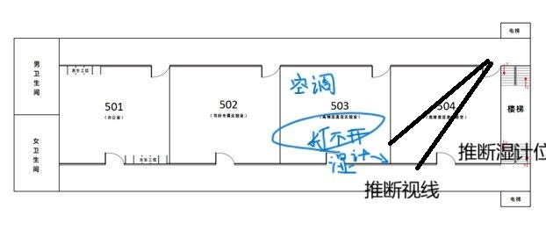
根据这两句话，可以发现我们拍照时面朝电梯，身型向右转（即顺时针）应该使照片偏向503到504的角落。
所以我们应当看不到湿度计位置，那么湿度计只有可能是被犯人移动了。
我重新回忆了一下，昨天傍晚六点半，我检查过504室，那时候湿度并不低于45%。
如果采信宸少的记忆，那么可以认为6：30湿度计仍位置正确。
从电梯监控的时间来看，拍摄时间应该是晚上九点不到。
所以湿度计应该是在6：30-9：00之中被移位，而在9：00后必然又复位了，因为：
其实我也猜到了，因为重新拉闸后我发现实验室的湿度计显示只有26%。
若移位宸少必然会发现，所以早上8：30时已经复位。
研究监控发现没有任何人能够满足6：30后离开且在9：00返回的条件。
必然是上述推理中有某处出现了问题。

先确认基本的事实，宸少不会是调整空调的犯人：
自然不可能是我，实际上，昨天一天我都没动过空调。
实验室的空调我不太看得懂功能，也不知道怎么操作。
所以相信他的一切说辞。
“这两间实验室的门锁都是放假前刚换的，每间有三把钥匙。”青司解释道，“其中常用的门有两把钥匙，另一侧平时锁着的门只配了一把。四个门的钥匙宸少都有一把，我和潇潇昨天早上在宸少手里各拿了一把常用门的钥匙。我的是504，潇潇是503。”

